**НЕВЕРОЯТНЫЕ РИСКИ: ЗАЩИТИТЕ СВОЙ ДОМ**

**ОТ ПОЖАРОВ С ГАЗОВЫМ ОБОРУДОВАНИЕМ!**

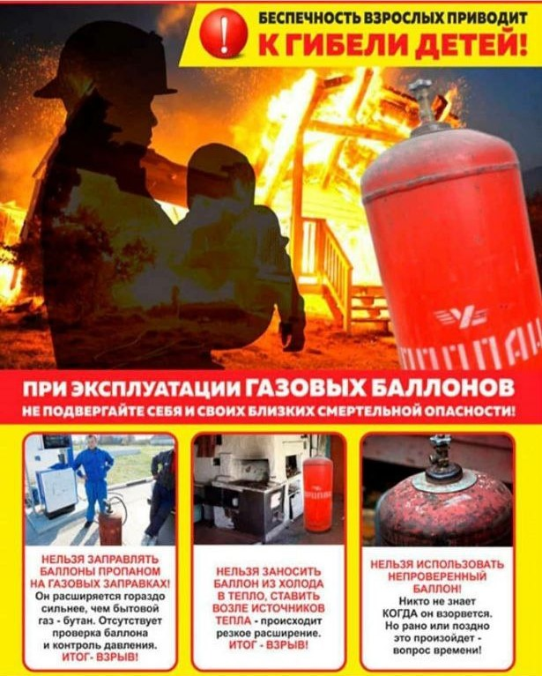Основная причина этих пожаров - утечка газа вследствие нарушения герметичности трубопроводов, соединительных узлов или через горелки газовых плит.

Природный и сжиженный баллонный газ (обычно это пропан-бутановая смесь) способны образовывать с воздухом взрывоопасные смеси. При ощущении запаха газа в помещении нельзя зажигать спички, зажигалки, включать или выключать электрические выключатели, входить в помещение с открытым огнем или с папиросой - все это может вызвать взрыв газа.

Сжиженный газ в отличие от природного обладает более пожароопасными свойствами: большой текучестью, быстрым нарастанием упругости паров и удельного объема жидкости и газа с повышением температуры, низким концентрационным пределом взрываемости и т.д.

Если утечка газа произошла из открытого крана на газовом приборе, то его надо закрыть, тщательно проветрить помещение и только после этого можно зажечь огонь. В случае утечки газа в результате повреждения газовой сети или приборов пользование ими необходимо прекратить и немедленно сообщить в контору газового хозяйства.

В газифицированных квартирах рекомендуется каждое утро проветривать помещения, в которых установлены газовые плиты, счетчики и т.д.

Категорически запрещается пользоваться огнем для обнаружения утечки газа из газопроводов, баллонов и газовых приборов, можно применять только мыльный раствор.

Нельзя разрешать включать и пользоваться газовыми приборами детям и лицам, не знакомым с устройством этих приборов.

**Во избежание несчастных случаев запрещается:**

* открывать кран на газопроводе перед плитой, не проверив, закрыты ли все краны на распределительном щитке плиты;
* открывать краны плиты, не имея в руке зажженной спички;
* допустить заливание горящих горелок жидкостью. Если это случайно произойдет,нужно погасить горелку, прочистить ее, удалить жидкость с поддона;
* снимать конфорку и ставить посуду непосредственно на горелку;
* стучать по кранам, горелкам твердыми предметами, а также поворачивать ручки кранов клещами, щипцами, ключами и т. д.;
* самостоятельно ремонтировать плиту или газо-подводящие трубопроводы;
* привязывать к газовым плитам, трубам и кранам веревки, вешать на них белье и другие вещи. Опасно опускание в горячую воду или установка газовых баллонов вблизи отопительных приборов, при обмерзания запорно-редукторного клапана. Итог - быстрый рост внутреннего давления и взрыв.

**В случае возникновения пожара:**

Немедленно сообщить в пожарную охрану по телефону 01, по сотовому тел. 112, указав при этом точный адрес, фамилию, имя, отчество, что горит.

До прибытия пожарных подразделений принять возможные меры к эвакуации людей, документов, материальных ценностей.

По возможности приступить к тушению пожара имеющимися первичными средствами пожаротушения: огнетушителями, плотной тканью, водой (помня, что водой можно тушить пожар предварительно обесточив помещение).

Во время пожара необходимо воздержаться от открытия окон, дверей, не разбивать оконные стекла. Покидая помещение (здание) нужно закрыть за собой двери, окна, так как приток свежего воздуха способствует быстрому распространению огня.

По прибытию пожарных подразделений необходимо встретить представителей пожарной охраны, сообщить все необходимые сведения о наличии в здании людей, о месте нахождения очага пожара, о принятых мерах по его ликвидации.

**Помните!** Неосторожное, а порой небрежное обращение с огнем, квалифицируется как преступление, и виновные в соответствии со статьями Уголовного кодекса могут привлекаться к уголовной ответственности.